**每门课程录屏只会更新在同一个网盘，大家保存好总链接，每次重新进入刷新网盘，获取更新内容。**

新移动架构班<http://pan.baidu.com/s/1geX6jZ1> 密码：qhgs

ARKit: <http://pan.baidu.com/s/1boMhjbT> 密码：eu4r

**机器学习链接：http://pan.baidu.com/s/1pLBj4dt 密码：gzf4**

iOS安全攻防链接：http://pan.baidu.com/s/1boUU7yJ 密码：zrdl

跨平台底层链接：https://pan.baidu.com/s/1bo3kiqN 密码：7m3f

第二期架构链接：http://pan.baidu.com/s/1jI9rpXW 密码：m9nr

Hank老师（第一期）进阶班链接：http://pan.baidu.com/s/1jH8Xiiq 密码：sagr

Hank老师第一期RN班链接：http://pan.baidu.com/s/1skTJhNn 密码：r263

Hank老师RAC链接：http://pan.baidu.com/s/1i5iSCYT 密码：lnln

加密视频播放软件和使用方法链接：http://pan.baidu.com/s/1qX9rReW 密码：zj49

加密视频需要用加密软件才可以看的。

**重要提示：账号是绑定设备的，第一次在哪台设备登录就绑定哪台设备的**

加密视频后缀是pbb格式的哦

视频播放工具下载地址;http://www.pyc.com.cn/Application/download.aspx

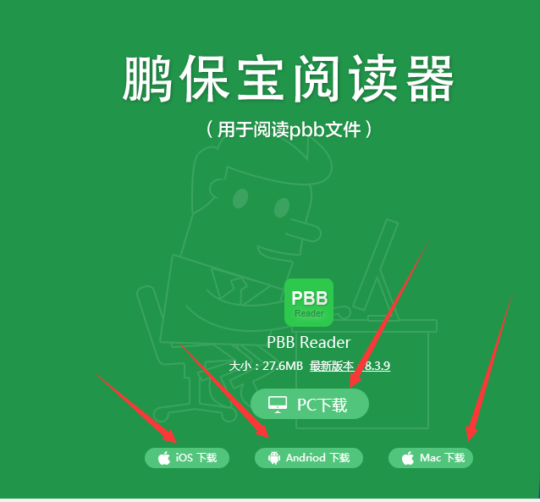

4001567315 投诉热线